**Empresa de Informática – Serviços**

A prestadora de serviços da Família Vieira, administrada por Jorge, atua em vários segmentos. Além de dar

manutenção às máquinas e equipamentos de informática, comercializa produtos da área e, além disso, desenvolve um software de gestão para pequenas empresas.

Para calcular os custos dessa empresa é fundamental separarmos as suas atividades. Assim sendo, a venda de

produtos de informática e do software de gestão são tratados exatamente iguais à mercearia, pois se trata de um comércio. Mas os gastos das atividades de manutenção do software e de equipamentos de informática como prestação de serviços, devem ser calculados de maneira diferente.

Vamos conhecer um pouco mais como funciona a empresa de serviços de informática da Família Vieira. Jorge

dividiu a prestadora de serviços em duas atividades básicas. Manutenção de software de gestão e manutenção de máquinas e equipamentos de informática. Para a manutenção do software de gestão, Jorge montou uma central de atendimento telefônico com duas atendentes. As dúvidas maiores são solucionadas por um programador. Quando o problema é grave, as atendentes e o programador não conseguem resolver pelo telefone, é agendada uma visita da assistência técnica e, persistindo o problema, é realizada uma visita do programador até o cliente.

Jorge, seguindo a mesma postura da família, realiza retiradas mensais, não misturando os seus gastos com os

da empresa. Assim, os gastos com a sua retirada e com os salários dos empregados são os seguintes:

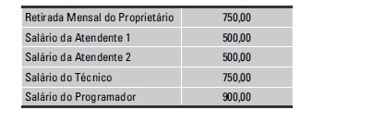

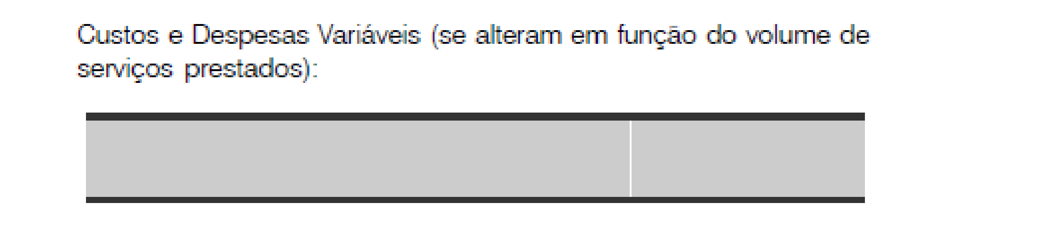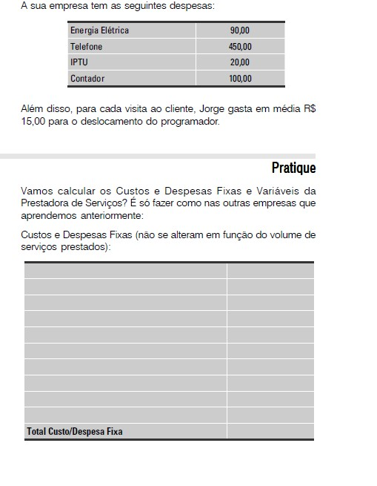

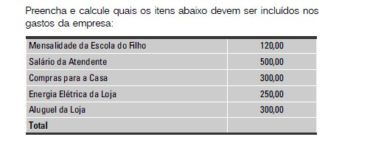

|  |  |
| --- | --- |
| Descrição | Total |
|  |  |
|  |  |
|  |  |
|  |  |
|  |  |
|  |  |

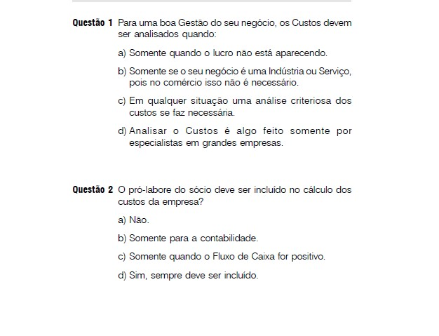

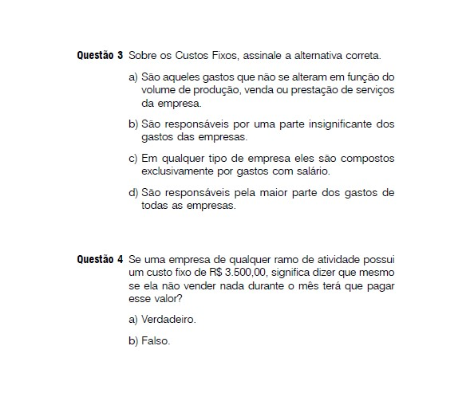

Atividade Prática

A empresa AZF é uma confecção que produz vestidos de festa que são comercializados com lojistas de Minas Gerais. Em janeiro de determinado ano, a empresa apresentou os seguintes gastos:

* Salário da administração R$4.000,00
* Salário das 10 costureiras R$4.000,00
* Publicidade e Propaganda R$ 200,00
* Depreciação das máquinas de costura R$300,00
* Aluguel do armazém da confecção R$500,00
* Material de expediente consumido R$50,00
* Energia elétrica da confecção R$ 300,00
* Gastos com limpeza R$ 80,00
* Matéria prima consumida R$2.000,00
* Despesas de entrega para lojistas R$ 300,00

INFORMAÇÕES ADICIONAIS

* A confecção produz dois tipos de vestido: longo e curto
* No mês foram produzidos 200 vestidos longos e 400 vestidos curtos.
* No início do mês a confecção não dispunha de estoque.
* A empresa vendeu em julho 150 vestidos longos a R$60,00 e 200 vestidos curtos a R$40,00.

QUESTÃO 1

* Separar custos e despesas

|  |  |  |  |  |
| --- | --- | --- | --- | --- |
| Apropriando os custos diretos aos dois produtos fabricados pela empresa, Considerar que 60% da Matéria-prima | | | | |
| total utilizada foi destinada à produção de vestidos longos. | | |  | |
| No caso da mão- de- obra direta, sabe-se que 6 costureiras se dedicam exclusivamente a produção de vestidos | | | | |
| longos. |  | | | |
| Apropriando os Custos Indiretos de Fabricação proporcionalmente à matéria prima utilizada na fabricação dos | | | | |
| dois produtos. | |  | | |
| Apurando o custo total de produção e o custo unitário de fabricação de cada produto. | | | |  |

❖

❖

❖

❖

QUESTÃO 2

Calcular:

* Receita Bruta de Vendas,
* custo das Mercadorias Vendidas,
* Lucro Líquido do mês